ÂM NHẠC
CHỦ ĐỀ 1: NIỀM VUI
Tiết 1: Hát: Nhịp điệu vui
I. YÊU CẦU CẦN ĐẠT
1. Phát triển năng lực đặc thù
- Thể hiện âm nhạc
+ Hát đúng cao độ, trường độ, sắc thái bài “Nhịp điệu vui”.
- Cảm thụ và hiểu biết âm nhạc
+ Biết hát kết hợp gõ đệm cho bài hát.
- Ứng dụng và sáng tạo âm nhạc
+ Biết hát với các hình thức đơn ca, song ca, tốp ca, đồng ca.
+ Học sinh cảm nhận được về cao độ, trường độ thông qua các hoạt động vận dụng và sáng tạo.
2. Năng lực, phẩm chất hướng tới
* Năng lực chung
- Năng lực tự chủ và tự học: Chuẩn bị đồ dùng, tư liệu học tập để thảo luận.
- Năng lực giao tiếp và hợp tác: Thảo luận, nêu ý kiến, phản biện trong học tập.
- Năng lực giải quyết vấn đề và sáng tạo: Giải quyết nhiệm vụ được giao.
* Phẩm chất
- Yêu nước: Góp phần giáo dục các em biết thể hiện niềm lạc quan, mang lại niềm vui cho mọi người.
- Chăm chỉ: Ham học, hoàn thành mọi nhiệm vụ học tập.
- Trách nhiệm: Giáo dục học sinh biết mang lại niềm vui cho mọi người.
II. ĐỒ DÙNG DẠY HỌC VÀ HỌC LIỆU
1. Giáo viên:
- Nhạc cụ: Đàn phím điện tử; hình ảnh bản nhạc bài “Nhịp điệu vui”
2. Học sinh:
- Thanh phách, song loan hoặc nhạc cụ tự chế (nếu có).
III. CÁC HOẠT ĐỘNG DẠY-CHỦ YẾU
Hoạt động của GV | Hoạt động của HS
1. HĐ Khởi động  - Hỏi cảm xúc khi HS lên lớp 2.  - Cho HS khởi động bài “Chickkendan”  - GV nhận xét, khen ngợi. | - Nêu cảm xúc của mình.  - Cả lớp đứng dậy khởi động theo nhạc.  - HS lắng nghe.
2. HĐ Hình thành kiến thức, tìm hiểu khám phá  a. Tìm hiểu bài:  - GV giới thiệu ngắn gọn về bài hát.  * Hát mẫu:  - GV trình bày bài hát và yêu cầu học sinh nghe để trả lời câu hỏi:  ? Các con nghe bài hát có hay không?  ? Giai điệu của bài hát như thế nào?  ? Nội dung của bài nói về điều gì?  - GV kết luận.  + Nội dung:  * Chia câu hát:  - GV đọc lời ca bài hát mẫu 1 lần.  - GV hướng dẫn HS chia câu hát:  ? Theo các con bài hát “Nhịp điệu vui” có thể chia thành mấy câu?  - GV chốt: Chia bài hát thành 6 câu và đánh dấu từng câu hát.  + Câu 1: Đứng lên đứng lên, hát cho ngày xanh thắm/.  + Câu 2: Vỗ tay vỗ tay, vỗ tay vui rộn ràng/.  + Câu 3: Gõ nhịp gõ nhịp, ta dồn vang tiếng trống/.  + Câu 4: Bước chân bước chân, thấy thêm yêu cuộc đời/.  + Câu 5: Đi đều đi đều, cho tình bạn phơi phới/.  + Câu 6: Hát vang hát vang, giữ trên môi nụ cười/.  b. Học bài hát:  * Đọc lời ca:  - GV hướng dẫn cho HS đọc lời từng câu theo tiết tấu lời ca.  * Khởi động giọng:  - GV đàn mẫu âm thang âm yêu cầu HS khởi động theo âm La.  * Tập hát từng câu:  - GV đàn giai điệu mỗi câu hát từ 2 đến 3 lần cho học sinh nghe và bắt nhịp cho cả lớp hát theo. Dạy hát theo lối móc xích cho đến hết bài.  - GV chú ý nhắc HS hát thể hiện đúng tính chất rộn ràng, vui tươi.  * Hát cả bài:  - GV đàn lại giai điệu cho HS nghe lại toàn bài 1 lần giúp các em ghi nhớ kĩ hơn giai điệu của bài sau đó bắt nhịp cho lớp hát cả bài 1 lần.  - GV nhận xét, sửa sai (nếu HS chưa đạt yêu cầu) | - HS lắng nghe  - HS nghe, biểu lộ cảm xúc  và thực hiện trả lời các câu hỏi.  - HS trả lời: 6 câu hát  - HS đọc theo tiết tấu 1-2 lần  - HS đứng khởi động giọng.  - HS tập hát theo hướng dẫn của GV  - HS tập hát cả bài  - HS hát theo nhạc đệm  - HS nghe và sửa sai (nếu có)
3. HĐ Thực hành luyện tập  - GV cho HS hát lại cả bài theo nhạc đệm 1 - 2 lần.  - GV cho HS hát cả bài kết hợp gõ đệm hoặc vỗ tay theo nhịp. GV hướng dẫn HS tập cách lấy hơi, thể hiện tính chất rộn ràng, vui tươi.  - GV mở nhạc đệm karaoke.  - GV hướng dẫn HS tập trình bày bài hát theo nhóm, tổ hoặc cá nhân.  - GV góp phần giáo dục các em biết thể hiện niềm lạc quan, mang lại niềm vui cho mọi người.  - GV tuyên dương và nhận xét, khuyến khích HS. | - HS hát đồng thanh kết hợp gõ đệm theo phách  - Các nhóm, tổ, cá nhân trình bày; chú ý luyện tập thể hiện sắc thái bài hát.  - HS nghe
4. HĐ Vận dụng - sáng tạo  - Cho HS chia sẻ cảm xúc sau bài học …  - Em nào cho cô biết hôm nay lớp chúng ta học những nội dung nào?  - GV chốt lại mục tiêu của tiết học và khen ngợi các em có ý thức tập luyện, chú ý lắng nghe.  - GV đàn và HS hát lại bài hát.  - Nhắc nhở HS về học bài và xem trước bài mới. | - HS chia sẻ  - HS lắng nghe  - HS thực hiện  - HS ghi nhớ
IV. ĐIỀU CHỈNH SAU BÀI HỌC (nếu có)
……………………………………………………………………………………….
………………………………………………………………………………………
ÂM NHẠC
CHỦ ĐỀ 1: NIỀM VUI
Tiết 2: Ôn tập bài hát: Nhịp điệu vui
Nghe nhạc: Hành khúc Ra-đét-ky
I. YÊU CẦU CẦN ĐẠT
1. Phát triển năng lực đặc thù
- Thể hiện âm nhạc
+ Hát đúng cao độ, trường độ sắc thái bài “Nhịp điệu vui”. Biết hát với các hình thức nối tiếp và hòa giọng.
+ Biết thể hiện niềm lạc quan, đem lại niềm vui cho mọi người.
- Cảm thụ và hiểu biết âm nhạc
+ Biết lắng nghe và biểu lộ cảm xúc, biết vận động cơ thể hoặc gõ đệm phù hợp với nhịp điệu bản nhạc “Hành khúc Ra-đét-ky”.
+ Hát rõ lời và thuộc lời, biết hát kết hợp gõ đệm vận động hoặc trò chơi.
- Ứng dụng và sáng tạo âm nhạc
+ Biết hát với các hình thức đơn ca, song ca, tốp ca, đồng ca. Biết hát kết hợp biểu diễn bài hát.
2. Năng lực, phẩm chất hướng tới
* Năng lực chung
- Năng lực tự chủ và tự học: Chuẩn bị đồ dùng, tư liệu học tập để thảo luận.
- Năng lực giao tiếp và hợp tác: Thảo luận, nêu ý kiến, phản biện trong học tập.
- Năng lực giải quyết vấn đề và sáng tạo: Giải quyết nhiệm vụ được giao.
* Phẩm chất
- Yêu nước: Góp phần giáo dục các em biết thể hiện niềm lạc quan, mang lại niềm vui cho mọi người.
- Chăm chỉ: Ham học, hoàn thành mọi nhiệm vụ học tập.
- Trách nhiệm: Giáo dục học sinh biết mang lại niềm vui cho mọi người.
II. ĐỒ DÙNG DẠY HỌC VÀ HỌC LIỆU
1. Giáo viên:
- Nhạc cụ: Đàn phím điện tử; hình ảnh bản nhạc bài “Nhịp điệu vui”
2. Học sinh:
- Thanh phách, song loan hoặc nhạc cụ tự chế (nếu có).
III. CÁC HOẠT ĐỘNG DẠY-CHỦ YẾU
Hoạt động của GV | Hoạt động của HS
A- Ôn tập bài hát: “Nhịp điệu vui”  1. HĐ Khởi động  - GV tổ chức cho HS chơi trò chơi: “Nghe giai điệu đoán tên bài hát”.  - GV đàn giai điệu câu hát trong bài “Nhịp điệu vui”. Hỏi HS: Tên bài hát? Tác giả?  - GV nhận xét, khen ngợi.  - GV cho cả lớp hát lại bài hát.  - GV nhận xét. | - HS lắng nghe  - HS trả lời  - HS lắng nghe.  - HS thực hiện
2. HĐ Thực hành luyện tập  - Nghe lại bài hát, HS hát nhẩm  - Ôn hát các hình thức: Lớp, tổ, cá nhân  – GV hướng dẫn HS ôn hát gõ đệm theo nhịp bằng nhạc cụ chuông xúc xắc như sau:  - Gọi 1 HS thực hiện  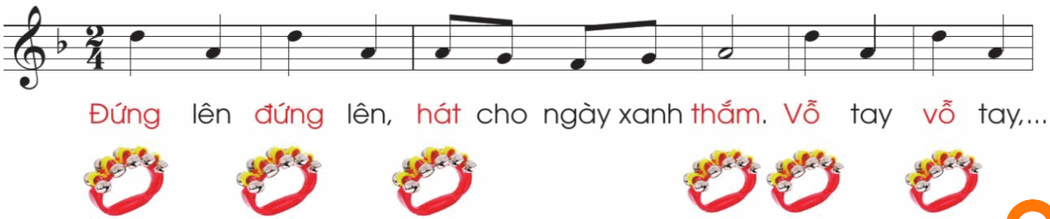  – GV có thể chia HS thành 3 nhóm hát nối tiếp kết hipwj gõ đệm theo nhịp:  + Nhóm 1 hát câu 1,2.  + Nhóm 2 hát câu 3,4.  + Nhóm 3 hát câu 5,6  – GV điều khiển HS ôn bài hát gõ đệm theo nhịp các hình thức: đồng ca, tốp ca, song ca, đơn ca kết hợp thể hiện sắc thái. GV quan sát, nhắc nhở và sửa sai cho HS (nếu cần).  – GV khen ngợi, động viên HS những nội dung thực hiện tốt và nhắc nhở HS những nội dung cần tập luyện thêm. Khuyến khích HS về nhà hát người thân nghe. | - HS thực hiện  - HS thực hiện theo HD GV  - 1 HS thực hiện  - 3 nhóm thực hiện  - HS thực hành theo yêu cầu  - GV, lắng nghe, khắc phục  - HS vỗ tay, ghi nhớ
B- Nghe nhạc: Hành khúc Ra-đét-ky  1. HĐ Hình thành kiến thức, tìm hiểu khám phá  - GV giới thiệu tác giả bài nghe nhạc:  Johann Strauss II (25 tháng 10 1825 - 3 tháng 6 1899, là một nhà soạn nhạc người Áo. Ông chủ yếu sáng tác nhạc nhẹ, đặc biệt là nhạc khiêu vũ và operetta. Ông đã sáng tác hơn 400 waltz, polka, quadrille và các loại nhạc khiêu vũ, cũng như một số operetta và múa ba lê. Trong cuộc đời của mình, ông được gọi là "Vua nhạc waltz", và sau đó phần lớn chịu trách nhiệm phổ biến điệu waltz tại Viên trong thế kỷ 19.  - Giới thiệu nội dung bài Nghe nhạc HÀNH KHÚC RA-ĐÉT-KY là 1 bài hát viết ở tiết tấu hành khúc mô tả tiếng ngựa chạy trên giai điệu tiền kèn hùng tráng khi ra trận của “Quân đội đế quốc áo”  - Cho HS nghe nhạc lần 1 và gợi ý để HS phát biểu cảm nhận của mình về bài bài nghe nhạc:  + Em thấy bài hát này có nhịp điệu vui tươi, sôi nổi hay nhẹ nhàng, mềm mại?  + Em thấy bài hát này có hay không,vì sao?  - GV nhận xét, khen ngợi.  2. HĐ Thực hành luyện tập  - GV cho HS nghe lại bài hát lần 2.  - Hướng dẫn HS các động tác vận động cơ thể theo từng phân đoạn.  - GV yêu cầu HS nhắc lại nội dung hoạt động. | - HS quan sát, lắng nghe  - HS chú ý lắng nghe  - HS trả lời  - HS lắng nghe  - HS quan sát  - HS nhắc lại
3. HĐ Vận dụng - sáng tạo  - Cho HS chia sẻ cảm xúc sau bài học …  - Em nào cho cô biết hôm nay lớp chúng ta học những nội dung nào?  - GV chốt lại mục tiêu của tiết học và khen ngợi các em có ý thức tập luyện, chú ý lắng nghe.  - GV đàn và HS hát lại bài hát.  - Nhắc nhở HS về học bài và xem trước bài mới. | - HS chia sẻ  - HS lắng nghe  - HS thực hiện  - HS ghi nhớ
IV. ĐIỀU CHỈNH SAU BÀI HỌC (nếu có)
……………………………………………………………………………………………………………………………………………………………………………….
………………………………………………………………………………………__________________________________________________
ÂM NHẠC
CHỦ ĐỀ 1: NIỀM VUI
Tiết 3: Đọc nhạc: Bài 1
Vận dụng: Chuyền bóng hoặc đồ vật theo tiếng đàn
I. Yêu cầu cần đạt
1. Phát triển năng lực đặc thù
- Thể hiện âm nhạc
+ HS biết đọc đúng cao độ, trường độ bài đọc nhạc theo kí hiệu bàn tay. Biết đọc cùng với nhạc đệm và gõ đệm cho bài đọc nhạc số 1.
- Cảm thụ và hiểu biết âm nhạc
+ HS cảm nhận được âm thanh và nói tên được đúng các nốt nhạc trong nội dung vận dụng.
+ HS biết đọc nhạc và vận động theo ý thích.
- Ứng dụng và sáng tạo âm nhạc
+ HS biết chơi trò chơi mới chuyền đồ vật (hoặc bóng) theo tiếng đàn
2. Năng lực, phẩm chất hướng tới
* Năng lực chung
- Năng lực tự chủ và tự học: Chuẩn bị đồ dùng, tư liệu học tập để thảo luận.
- Năng lực giao tiếp và hợp tác: Thảo luận, nêu ý kiến, phản biện trong học tập.
- Năng lực giải quyết vấn đề và sáng tạo: Giải quyết nhiệm vụ được giao.
* Phẩm chất
- Yêu nước: Góp phần giáo dục các em biết thể hiện niềm lạc quan, mang lại niềm vui cho mọi người.
- Chăm chỉ: Ham học, hoàn thành mọi nhiệm vụ học tập.
- Trách nhiệm: Giáo dục học sinh biết mang lại niềm vui cho mọi người.
II. II. Đồ dùng dạy học và học liệu
1. Giáo viên:
- Nhạc cụ: Đàn phím điện tử; Quả bóng nhỏ.
2. Học sinh:
- Thanh phách, song loan hoặc nhạc cụ tự chế (nếu có).
III. Các hoạt động dạy-chủ yếu
Hoạt động của GV | Hoạt động của HS
A- Đọc nhạc: Bài 1  1. HĐ Khởi động  - Tổ chức trò chơi: Cây cao - bóng thấp.  - HD: Khi nghe tiếng “cây cao” thì các em đứng lên. Khi nghe thấy tiếng “bóng thấp” thì các em ngồi xuống.  - Hoặc: Nghe tiếng “cây cao” các em giơ 2 tay lên cao, Nghe tiếng “bóng thấp” thì để tay lên bàn.  - GV tổ chức cho HS chơi.  - GV nhận xét, tuyên dương.  2. HĐ hình thành kiến thức mới  - GV cho quan sát và giới thiệu về bài đọc nhạc Bài số 1.  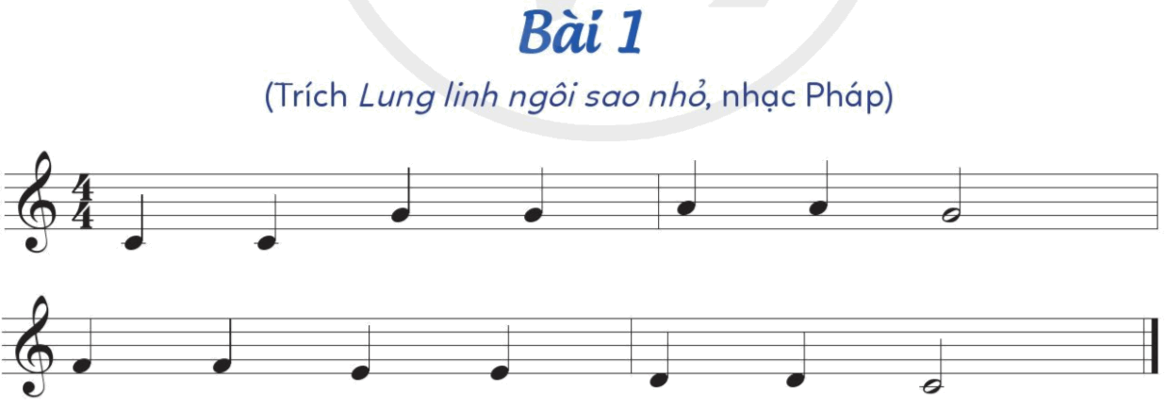  + Nhịp 4  4  + Chia làm 2 câu  - Hỏi học sinh tên nốt nhạc, hình nốt nhạc trong bài  - Đọc mẫu cả bài sau đó Yêu cầu HS nêu cảm nhận về bài đọc nhạc.  - Luyện cao độ: Đồ-rê-mi-pha-son-la  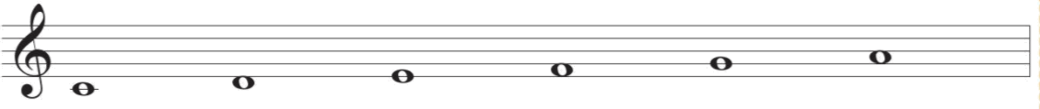  - Luyện tiết tấu bằng thanh phách: Đen- đen- đen- đen- đen- đen-trắng  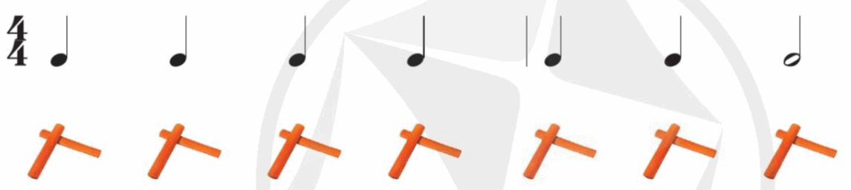  - Đọc tên nốt nhạc chưa có cao độ theo tiết tấu  - GV dạy đọc nhạc từng câu có cao độ và bắt nhịp cho HS đọc theo  + Câu 1:  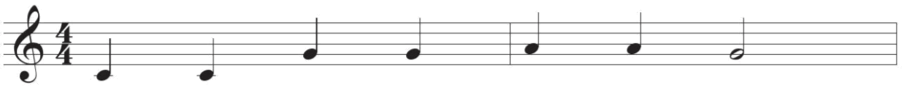  + Câu 2:  - Cho HS đọc cả bài với nhiều hình thức khác nhau như cá nhân/ nhóm/ tổ/ cả lớp.  - GV mời HS nhận xét.  - GV nhận xét, tuyên dương  3. HĐ luyện tập – thực hành  - GV mở file nhạc đệm đọc mẫu và hướng dẫn HS đọc theo.  - GV yêu cầu HS thực hiện với nhiều hình thức khác nhau: cá nhân/ nhóm/ tổ/ cả lớp.  - GV Cho HS kết hợp đọc nhạc theo nhạc đệm kết hợp vận động tự do theo ý thích.  - GV hướng dẫn HS chỗ bắt đầu và chỗ kết thúc để các em đọc khớp với nhạc đệm. Sửa sai và nhắc nhở HS lắng nghe để kết hợp nhịp nhàng với âm nhạc.  + Tập đọc nhạc theo kí hiệu bàn tay: .(Chú ý đọc tên nốt chưa có cao độ)  - GV cho HS quan sát kí hiệu bàn tay của Đô – Rê- Mi – Pha - Sol - La và yêu cầu HS thể hiện lại thế tay của 6 nốt  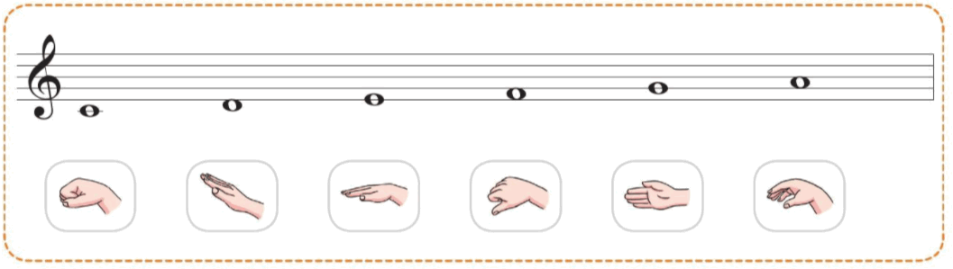  - GV đọc mẫu theo kí hiệu bàn tay từng câu và hướng dẫn HS đọc theo.  - GV cho HS đọc cả bài theo kí hiệu bàn tay bằng nhiều hình thức: cá nhân/ nhóm/ tổ/ cả lớp.  - GV yêu cầu HS nhận xét.  - GV tổng kết – nhận xét.  - Hỏi tên các nốt nhạc đã học trong bài. | - HS lắng nghe  - HS thực hiện  - HS lắng nghe  - Quan sát, lắng nghe  - HS lần lượt trả lời  - HS trả lời theo cảm nhận.  - Lắng nghe, thực hiện  - Lắng nghe, thực hiện  - Lắng nghe, thực hiện  - HS lắng nghe, đọc theo  - HS học đọc nhạc câu 1.  - HS học đọc nhạc câu 2.  - HS thực hiện theo yêu cầu.  - HS nhận xét.  - HS lắng nghe, ghi nhớ  - HS đọc nhạc với nhạc đệm.  - HS thực hiện theo yêu cầu.  - HS đọc theo yêu cầu.  - HS lưu ý những chỗ khó.  - Quan sát, làm chậm thế tay của 6 nốt nhạc  - Vừa đọc từng câu, vừa làm thế tay 6 nốt.  - Lớp thực hiện.  - Nhận xét chéo nhau.  - HS lắng nghe  - HS trả lời
B- Vận dụng: Chuyền bóng hoặc đồ vật theo tiếng đàn  1. HĐ Hình thành kiến thức mới  - GV cầm bóng hoặc 1 đồ vật bất kỳ(Phấn, hoa giấy...tẩy)  - Đàn cao độ âm thanh tương ứng với bảng dưới, yêu cầu HS Luyện tập nghe giai điệu đoán tên nốt nhạc.  - HD HS các động tác tương ứng với các nốt nhạc như sau: Đồ-đặt bóng(đồ vật) chạm đất. Mi-chuyền bóng(đồ vật) cho bạn bên trái. Son- chuyền bóng(đồ vật) cho bạn bên phải.Đố đưa bóng(đồ vật) lên cao.  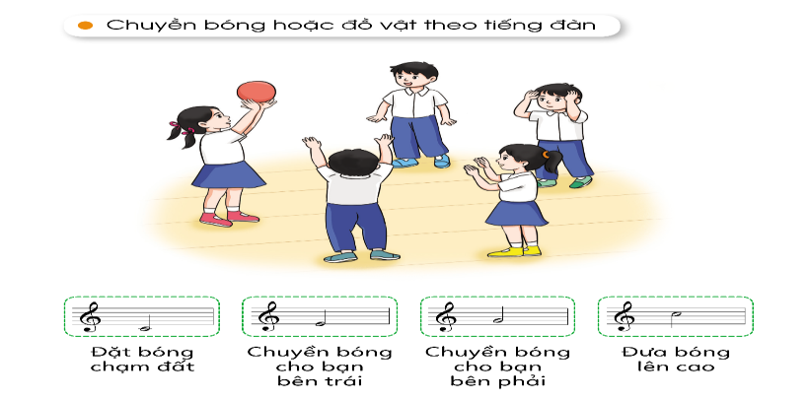  2. HĐ luyện tập - thực hành  - Chia nhóm hoặc HS ngồi tại chỗ chơi thi đua theo tổ.  - Lấy 1 nhóm tầm 7 đến 10 bạn đứng hình tròn nhỏ GV hd cho các bạn chới để cả lớp xem  - Các nhóm khác lần lượt lên chơi các bạn khác cổ vũ | - Theo dõi  - Lắng nghe, thực hiện.  - Luyện tập nhiều lần cho thuần thục  - Thực hiện theo HD GV  - 1 nhóm chới thử  - Các nhóm lần lượt chơi
3. HĐ Vận dụng – trải nghiệm  - Cho HS chia sẻ cảm xúc sau bài học …  - Em nào cho cô biết hôm nay lớp chúng ta học những nội dung nào?  - GV chốt lại mục tiêu của tiết học và khen ngợi các em có ý thức tập luyện, chú ý lắng nghe.  - GV đàn và HS hát lại bài hát.  - Nhắc nhở HS về học bài và xem trước bài mới. | - HS chia sẻ  - HS lắng nghe  - HS thực hiện  - HS ghi nhớ
IV. Điều chỉnh sau bài học (nếu có)
……………………………………………………………………………………….
………………………………………………………………………………………
__________________________________________________
ÂM NHẠC
CHỦ ĐỀ 1: NIỀM VUI
Tiết 4: Nhạc cụ
Vận dụng: Nghe âm sắc đoán tên nhạc cụ
I. Yêu cầu cần đạt
1. Phát triển năng lực đặc thù
- Thể hiện âm nhạc
+ Biết thể hiện gõ đệm theo nhịp bài hát “Nhịp điệu vui”.
+ Biết gõ nhạc cụ maracat theo tiết tấu và vận động cơ thể theo tiết tấu.
- Cảm thụ và hiểu biết âm nhạc
+ HS biết được cấu tạo của nhạc cụ ma-ra-cát.
+ Cảm nhận được âm sắc và biết thể hiện nhạc cụ ma-ra-cát.
+ Nhớ lại các nhạc cụ đã học.
- Ứng dụng và sáng tạo âm nhạc
+ Nhận biết âm sắc các nhạc cụ.
2. Năng lực, phẩm chất hướng tới
* Năng lực chung
- Năng lực tự chủ và tự học: Chuẩn bị đồ dùng, tư liệu học tập để thảo luận.
- Năng lực giao tiếp và hợp tác: Thảo luận, nêu ý kiến, phản biện trong học tập.
- Năng lực giải quyết vấn đề và sáng tạo: Giải quyết nhiệm vụ được giao.
* Phẩm chất
- Yêu nước: Góp phần giáo dục các em biết thể hiện niềm lạc quan, mang lại niềm vui cho mọi người.
- Chăm chỉ: Ham học, hoàn thành mọi nhiệm vụ học tập.
- Trách nhiệm: Giáo dục học sinh cảm nhận được vẻ đẹp của âm thanh nhạc cụ.
II. Đồ dùng dạy học và học liệu
1. Giáo viên:
- Nhạc cụ: Đàn phím điện tử; thanh phách, trống nhỏ, mõ, song loan.
2. Học sinh:
- Thanh phách, song loan hoặc nhạc cụ tự chế (nếu có).
III. Các hoạt động dạy-chủ yếu
Hoạt động của GV | Hoạt động của HS
A- Nhạc cụ  1. HĐ Khởi động  - Tổ chức trò chơi: Tai ai tinh.  - Hỏi câu giai điệu sau là của bài đọc nhạc số mấy?  - Nói tên chủ đề đang học.  - Đọc nhạc số 1 làm ký hiệu bàn tay.  - GV nhận xét, tuyên dương.  2. HĐ hình thành kiến thức mới  - Gv giới thiệu và hướng dẫn HS tập cầm, cách chơi, âm thanh nhạc cụ Maracat đúng tư thế và đúng cách.  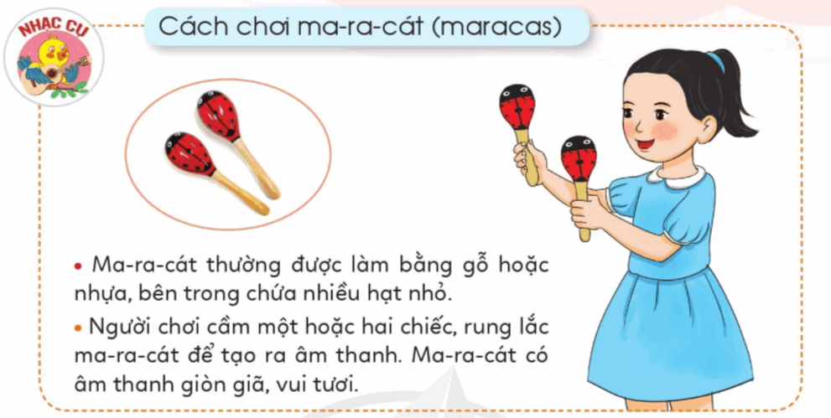  - Gõ âm thanh cho HS nghe, HD HS gõ tự do Maracat để quen tay.  3. HĐ luyện tập – thực hành  - HS quan sát và lắng nghe GV đọc mẫu tiết 1, đếm : Đen- đen- đen- đen- đơn- đơn- đơn- đơn đen-  -GV bắt nhịp chi HS đếm sô  - HS luyện tập tiết tấu, theo hướng dẫn của Gv.  - GV gọi 1 dãy thực hiện tiết tấu  - GV hướng dẫn HS sử dụng nhạc cụ Maracat, tập vào tiết tấu.  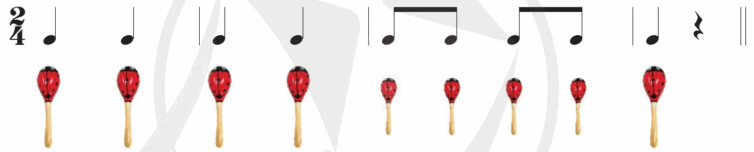  - HD HS lắc Maracat và các động tác vận động cơ thể vào tiết tấu 2 như HD với tiết tấu 1  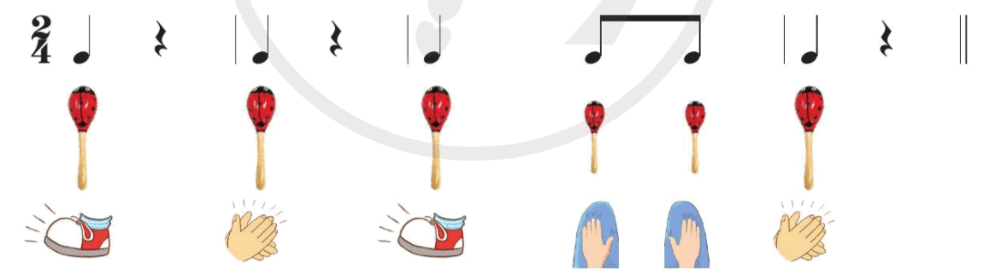  - Chia lớp 2 nhóm nhóm 1 lắc malacat vào tiết tấu 2. Nhóm 2 vận động cơ thể vào tiết tấu 2.  - Gv làm mẫu hát kết hợp gõ Maracat theo tiết tấu 2 vào bài Nhịp điệu vui vào tiếng chữ đỏ  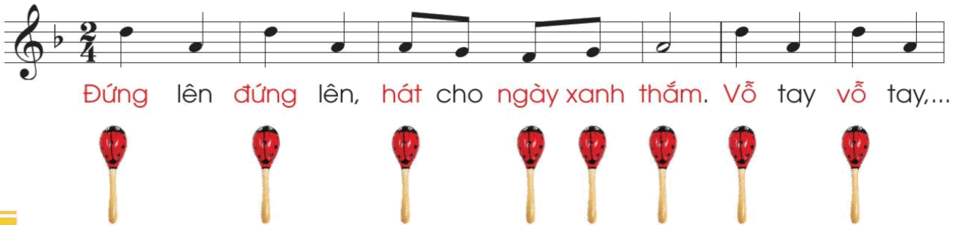  - HS hát cả bài kết hợp lắc đệm maracat  - HS luyện tập hoặc trình bày (gõ đệm, hát) theo hình thức cá nhân, theo cặp hoặc nhóm.  - GV nhận xét các hoạt động và tuyên dương  - Nhận xét (khen + nhắc nhở) | - HS trả lời  - HS thực hiện  - HS lắng nghe  - Quan sát, lắng nghe  - HS lắng nghe và đếm theo tiết tấu  - HS thực hiện.  - 1 dãy thực hiện  - HS tập song loan vào hình tiết tấu.  - Lắng nghe, gõ tiết tấu bằng thanh phách  - 2 nhóm thực hiện  - Thực hiện gõ song loan  - Thực hiện theo yêu cầu  - Lắng nghe, ghi nhớ  - HS ghi nhớ, vỗ tay.  - Lắng nghe
B- Vận dụng: Nghe âm sắc đoán tên nhạc cụ  1. HĐ Hình thành kiến thức mới  - GV trình chiếu hình ảnh và cho học sinh nghe lần lượt âm thanh 4 nhạc cụ từ trái qua phải: Trống con, Thanh phách, traiengo, Maracat  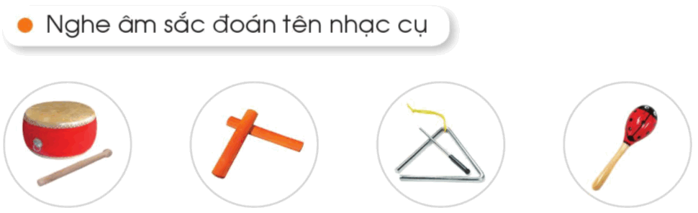  2. HĐ luyện tập - thực hành  - Bật bất kỳ 1 âm thanh nào hỏi âm sắc đó là của nhạc cụ nào, cho học sinh đoán tên nhạc cụ 2,3 lần.  - GV nhận xét, tuyên dương. | - HS theo dõi  - Lắng nghe, thực hiện.  - Luyện tập nhiều lần cho thuần thục  - HS lắng nghe
3. HĐ Vận dụng – trải nghiệm  - Cho HS chia sẻ cảm xúc sau bài học …  - Em nào cho cô biết hôm nay lớp chúng ta học những nội dung nào?  - GV chốt lại mục tiêu của tiết học và khen ngợi các em có ý thức học tập, chú ý lắng nghe.  - GV đàn và HS hát lại bài hát.  - Nhắc nhở HS về học bài và xem trước bài mới. | - HS chia sẻ  - HS lắng nghe  - HS thực hiện  - HS ghi nhớ
IV. Điều chỉnh sau bài học (nếu có)
………………………………………………………………………………………
……………………………………………………………………………………….
__________________________________________________
ÂM NHẠC
CHỦ ĐỀ 2: TỔ QUỐC VIỆT NAM
Tiết 5: Hát: Quốc ca Việt Nam
Nhạc và lời: Văn Cao
I. YÊU CẦU CẦN ĐẠT
1. Phát triển năng lực đặc thù
- Thể hiện âm nhạc
+ Hát đúng giai điệu, lời ca bài hát, hát với sắc thái của nhịp đi, hùng mạnh, tốc độ vừa phải
+ Hát với tư thế nghiêm trang thể hiện được niềm tự hào dân tộc
- Cảm thụ và hiểu biết âm nhạc
+ Biết được tên bài hát, xuất xứ bài hát, tác giả bài hát.
+ Hình thành cho các em một số kĩ năng hát (lấy hơi, rõ lời, đồng đều)
- Ứng dụng và sáng tạo âm nhạc
+ Biết hát kết hợp hình thức gõ đệm theo nhịp bài “Quốc ca Việt Nam”.
2. Năng lực, phẩm chất hướng tới
* Năng lực chung
- Năng lực tự chủ và tự học: Chuẩn bị đồ dùng, tư liệu học tập để thảo luận.
- Năng lực giao tiếp và hợp tác: Thảo luận, nêu ý kiến, phản biện trong học tập.
- Năng lực giải quyết vấn đề và sáng tạo: Giải quyết nhiệm vụ được giao.
* Phẩm chất
- Yêu nước: Góp phần giáo dục các em biết yêu quê hương đất nước.
+ Tích hợp: Giáo dục quốc phòng và an ninh.
- Chăm chỉ: Ham học, hoàn thành mọi nhiệm vụ học tập.
- Trách nhiệm: Giáo dục học sinh tình yêu quê hương đất nước.
II. ĐỒ DÙNG DẠY HỌC
1. Giáo viên:
- Nhạc cụ: Đàn phím điện tử; thanh phách, trống nhỏ, mõ, song loan.
2. Học sinh:
- Thanh phách, song loan hoặc nhạc cụ tự chế (nếu có).
III. CÁC HOẠT ĐỘNG DẠY HỌC
Hoạt động của GV | Hoạt động của HS
1. HĐ Khởi động  - Trò chơi “Nghe tiết tấu đoán tên bài hát”  - GV giới thiệu cách chơi, luật chơi.  - Tổ chức cho HS chơi 1 - 2 lần.  - GV cho HS thực hiện hát lại bài hát.  - GV nhận xét, khen ngợi.  2. HĐ Hình thành kiến thức mới  - Giới thiệu tác giả, tác phẩm :  + Nhạc sĩ Văn Cao tên thật là Nguyễn Văn Cao, ông sinh ngày 15/11/1923 ở Hải Phòng. Những bài hát của nhạc sĩ Văn Cao đã đi cùng những năm tháng quan trọng nhất của đất nước khi trải dài từ thời kỳ đầu của nền tân nhạc cho đến những bản tình ca ra đời trong khói lửa chiến tranh và cả những năm tháng hoà bình. viết về nhiều ca khúc mang âm hưởng hào hùng như Tiến quân ca, Trường ca Sông Lô, Tiến về Hà Nội  + Bài hát Quốc ca hay còn gọi là Tiến Quân là một bài hát trong lễ chào cờ. Khi hát Quốc ca chúng ta phải đứng nghiêm trang và hướng nhìn lá Quốc kì  - Hát mẫu.  - Giới thiệu Hướng dẫn HS đọc lời ca theo tiết tấu của bài hát: Bài hát có 6 câu hát có chung 1 âm hình tiết tấu:  Câu 1: Đoàn quân Việt Nam đi chung lòng cứu quốc, bước chân dồn vang trên đường gập ghềnh xa  Câu 2: Cờ in máu chiến thắng mang hồn nước, súng ngoài xa chen khúc quân hành ca  Câu 3: Đường vinh quang xây xác quân thù, thắng gian lao cùng nhau lập chiến khu.  Câu 4: Vì nhân dân chiến đấu không ngừng, tiến mau ra sa trường. Tiến lên, cùng tiến lên, nước non Việt Nam ta vững bền.  + Dạy từng câu nối tiếp.  - Câu hát 1 GV đàn giai điệu hát mẫu: Đoàn quân Việt Nam... trên đường gập ghềnh xa  - Đàn bắt nhịp cả lớp hát lại câu 1.  - Câu hát 2 GV đàn giai điệu song đàn lại 1 HS hát theo giai điệu: Cờ in máu chiến thắng mang hồn nước... quân hành ca  - Đàn bắt nhịp cả lớp hát lại câu 2  - Đàn câu 1+2 cả lớp hát nhẩm sau đó hát đồng thanh.  - Tổ 1 hát lại câu 1+2  - Câu 3,4 dạy như câu 1, 2 khi hát nối câu 3+4 tổ 2 hát  - GV cho HS hát nhiều lần cho các em thuộc bài hát. Sửa những lỗi sai cho HS.(chú ý nhắc HS lấy hơi trước các câu, hát rõ lời).  - Lớp đứng nghiêm trang như chào cớ hát với sắc thái biểu lộ niềm tự hào.  3. HĐ Luyện tập – thực hành  * Hát gõ đệm theo nhịp  - Hát lời 1 với các hình thức: Đồng ca, tốp ca, cá nhân  – GV hướng dẫn HS hát gõ đệm theo phách bằng nhạc cụ tự chọn như sau: Làm mẫu câu 1.  -Thực hiện 1 lần với lớp cả bài  - Gọi 1 HS thực hiện.  + Hát với nhạc đệm.  – GV có thể chia HS thành 3 nhóm hát nối tiếp:  + Nhóm 1 hát câu 1.  + Nhóm 2 hát câu 2  + Nhóm 3 hát câu 3  + Cả 3 nhóm hát câu 4:  – GV điều khiển HS ôn bài hát gõ đệm theo phách các hình thức: đồng ca, tốp ca, song ca, đơn ca kết hợp thể hiện sắc thái. GV quan sát, nhắc nhở và sửa sai cho HS (nếu cần). | - HS lắng nghe  - HS tham gia  - HS thực hiện  - HS lắng nghe  - Theo dõi, lắng nghe, ghi nhớ  - Lắng nghe  - Đọc lời ca theo hướng dẫn, của GV, ghi nhớ .  - Lắng nghe.  - Lớp hát lại câu 1.  - Lớp lắng nghe, 1 HS hát mẫu.  - Lớp hát lại câu 2.  - Lắng nghe, ghi nhớ, thực hiện.  - Tổ 1 thực hiện  - Lắng nghe, ghi nhớ, thực hiện.  - Lắng nghe những chú ý hát thêm với các hình thức.  - HS thực hiện.  - HS thực hiện  - Lắng nghe, ghi nhớ.  - HS thực hiện  - 1 HS thực hiện  -Lắng nghe, 3 nhóm thực hiện  - Thực hành theo yêu cầu GV, lắng nghe, khắc phục
4. HĐ Vận dụng – trải nghiệm  - Cho HS chia sẻ cảm xúc sau bài học …  - Em nào cho cô biết hôm nay lớp chúng ta học những nội dung nào?  - HS trả lời 2 câu hỏi:  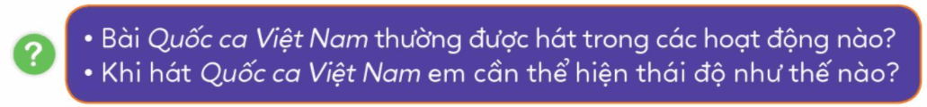  - GV tích hợp giáo dục về quốc phòng và an ninh đến HS để HS hiểu và nắm được.  - GV chốt lại mục tiêu của tiết học và khen ngợi các em có ý thức học tập, chú ý lắng nghe.  - GV đàn và HS hát lại bài hát.  - Nhắc nhở HS về học bài và xem trước bài mới. | - HS chia sẻ  - HS trả lời  - HS lắng nghe  - HS thực hiện  - HS ghi nhớ
IV. ĐIỀU CHỈNH SAU BÀI HỌC (nếu có)
……………………………………………………………………………………………………………………………………………………………………………….
………………………………………………………………………………………

